**Неделя 1**

Доклады к следующей неделе:

**Доклад 1.** История становления метрологии как науки

**Доклад 2.** Особенности стандартизации программного обеспечения

**Доклад 3.** Жесткие и мягкие методологии разработки

**Доклад 4.** Группы процессов ЖЦ по ГОСТ Р ИСО/МЭК 12207-2010.

**Лабораторная работа № 1 «Понятийный аппарат»**

1. Составить тезаурус основных понятий в области метрологии, стандартизации и сертификации. В качестве источников взять ФЗ от 27.12.2002 N 184-ФЗ «О техническом регулировании», ФЗ от 26.06.2008 N 102-ФЗ «Об обеспечении единства измерений», ФЗ от 29.06.2015 N 162-ФЗ «О стандартизации в Российской Федерации».

Таблица 1

|  |  |  |  |
| --- | --- | --- | --- |
| № п/п | Термин | Определение | Источник |
|  | знак соответствия | обозначение, служащее для информирования приобретателей, в том числе потребителей, о соответствии объекта сертификации требованиям системы добровольной сертификации | ФЗ от 27.12.2002 N 184-ФЗ "О техническом регулировании" |
|  |  |  |  |
|  |  |  |  |
|  |  |  |  |
|  |  |  |  |
|  |  |  |  |

1. Составить схему органов и служб стандартизации в РФ с указанием их функций.

**Д/З**

1. Составить схему международной организационной структуры, поддерживающей процесс стандартизации разработки программного обеспечения и информационных технологий. Для каждой организации указать рамки деятельности.

**Лабораторная работа № 2 «Работа с нормативными документами в области стандартизации и сертификации»**

2 Изучить организацию интерфейсов порталов <http://www.gost.ru/> и [www.iso.org](http://www.iso.org) (как искать, как проверять действует ли стандарт и т.д.)

Задание: Составить перечень действующих международных стандартов в ИТ-области с указанием аутентичных российских стандартов (если таковые есть).

***Варианты:***

1. Взаимосвязь открытых систем
2. Интерфейсы и межсоединительные устройства
3. Информационные технологии (ИТ) в целом
4. Компьютерная графика
5. Микропроцессорные системы
6. Наборы знаков и кодирование информации
7. Организация сети
8. Применение информационных технологий
9. Программное обеспечение
10. Языки, используемые в информационных технологиях

**Неделя 2**

**Лабораторная работа № 3 «Сводная характеристика стандартов, регламентирующих жизненный цикл программных средств»**

1. Заслушать доклады № 1, 2, 3 и 4.
2. Сопоставьте работы по созданию информационных систем в стандартах ГОСТ Р ИСО/МЭК 12207-2010 и ГОСТ 34.601–90.
3. Рассмотреть профили ЖЦ ГОСТ Р ИСО/МЭК ТО 10000, 10000-1-99 опред. профиль
4. Стандартизация ЖЦ веб-сайтов ISO/IEC 23026-2006

**Доклад 5.** Об особенностях работы с вещественными типами данных

**Лабораторная работа № 4 «Вычислительные погрешности. Арифметика плавающей точки»**

Заслушать **Доклад 5**

***Рассмотреть***:

ISO/IEC/IEEE 60559-2011 (арифм. плавающ.точки + реш.пример)

ISO /IEC 9899-2011 Инф.тех. Языки програм. ПЕРЕСМОТРЕН В 2018

Посмотреть на примерах к чему приводит неаккуратное обращение с числовыми типами данных, сравнение различных числовых данных различных видов, посмотреть, как может накапливаться вычислительная погрешность.

**Неделя 3**

**Лабораторная работа № 5 «Стандартизация форматов электронных документов»**

***Рассмотреть:***

Электрон.документы ГОСТ Р 54989-2012

ГОСТ Р 54471-2011

ГОСТ 53898-2013

Сравнить форматы OpenDocument и Office Open XML для офисных приложений.

**Лабораторная работа № 6 «**Стандартизация документации»

Рассмотреть типы документации на программное обеспечение. Стандарты, регламентирующие процесс документирования программного обеспечения

Стандартизация документации ГОСТ Р 51904-2002

ГОСТ Р ИСО/МЭК ТО 9294-93

ГОСТ 34.620-89; 34.201-89

ГОСТ Р ИСО/МЭК 15910-2002

**Лабораторная работа № 7 «**Создание руководства пользователя»

Разработать инструкцию по работе с программным обеспечением.

В качестве «жертвы» можно взять open source файловый менеджер Double Commander (предварительно нужно установить в классе, скачать здесь [**http://doublecmd.sourceforge.net/**](http://doublecmd.sourceforge.net/)). Разделить его функционал между студентами и каждый описывает свою часть.

Функционал Double Commander

Общий вид программы (для чего предназначен), строка меню (общая информация)

Пункты меню

Файлы

Выделение

Команды

Сеть

Вкладки

Избранное, Настройки

Вид

Помощь, два окна, строка министатуса, командная строка

Панели инструментов

Строка подсказки, сформировать Общий вид руководства пользователя

Рассмотреть подобные файловые менеджеры, сравнить и проанализировать

**Неделя 4**

**Лабораторная работа № 8 «Тестирование»**

Для сервиса «Расчет обедов» определить, какие тесты необходимы для покрытия различных видов, типов и областей тестирования.

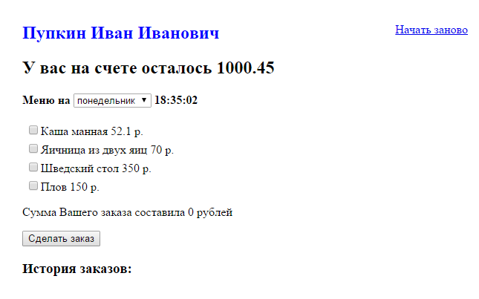

Используя «черный ящик», провести тестирование сервиса «Расчет обедов» (прилагается). Составить отчет с описанием тестовых данных, условий (в каком браузере и т.д.) и найденных ошибок (ошибки исправить).

**Неделя 5**

**Лабораторная работа № 9 «**Техники тестирования»

эквивалентное разделение (equivalence partitioning)

анализ граничных значений (boundary value fnalysis)

техника попарного перебора (pairwise testing)

Посмотреть PICT – свободно распространяемый инструмент, разработанный Microsoft для формирования тестовых наборов данных по технике попарного перебора.

**Лабораторная работа № 10**

**Часть 1**

Написать программу, которая по введенным длинам сторон, определяет тип треугольника (острый, тупой, прямоугольный, вырожденный, фигура не является треугольником).

Составить тестовые наборы данных, используя техники эквивалентного разделения и граничных значений. Сократить количество наборов тестовых данных, используя технику попарного перебора.

**Д/з**

Провести тестирование собственной программы. Перед началом тестирования сделать копию программы (в нее не вносить изменения). Провести тестирование, и зафиксировать на каких данных тесты не были пройдены. После исправить ошибки. Провести следующий тестовый прогон с фиксацией ошибок. Прогоны повторять до полного безошибочного прохождения тестов.

**Часть 2.**

Студенты обмениваются программами (копия до начала тестирования + отлаженный вариант). Производят тестирование чужой программы (отлаженной и исходной) по своим тестем. Посчитать количество ошибок. Если в отлаженном варианте, найдены ошибки их нужно устранить.

По исходному варианту программы (копия до первого тестирования) произвести оценку эффективности тестирования каждой группы (в данном случае студента).

**Часть 3.** Завершение тестирования программы. Сдача лабораторной работы.

**Неделя 6**

**Лабораторная работа № 11 «**Модели надёжности программного обеспечения»

Заслушать и обсудить доклады

Решить практическую задачу по простой интуитивной модели

В процессе тестирования программы 1-я группа нашла *N1*  ошибок, 2-я группа нашла *N2* ошибки, общих ошибок было *N12*. Определить количество возможных оставшихся ошибок и эффективность тестирования каждой группы.

|  |  |  |  |  |  |  |  |  |
| --- | --- | --- | --- | --- | --- | --- | --- | --- |
| *Вариант* | *N1* | *N2* | *N12* |  | *Вариант* | *N1* | *N2* | *N12* |
| 1 | 20 | 30 | 8 |  | 11,22 | 40 | 50 | 25 |
| 2 | 10 | 20 | 8 |  | 12 | 18 | 36 | 9 |
| 3 | 20 | 18 | 9 |  | 13,23 | 20 | 14 | 8 |
| 4 | 40 | 45 | 20 |  | 14,24 | 28 | 18 | 6 |
| 5,21 | 12 | 18 | 9 |  | 15,30 | 14 | 15 | 3 |
| 6 | 24 | 32 | 12 |  | 16 | 20 | 25 | 10 |
| 7 | 27 | 30 | 9 |  | 17 | 18 | 24 | 12 |
| 8,25 | 8 | 12 | 6 |  | 18,27 | 14 | 21 | 7 |
| 9,26 | 14 | 18 | 9 |  | 19,28 | 19 | 21 | 7 |
| 10,29 | 25 | 30 | 10 |  | 20 | 24 | 15 | 6 |

**Неделя 7**

**Лабораторная работа № 12 «Юзабилити-тестирование»**

Рассмотреть стандарты:

ISO/IEC 25010:2011 (ГОСТ Р ИСО/МЭК 25010-2015)

ISO 9241-210:2010 (ГОСТ Р ИСО/МЭК 9241-210-2016)

**Оценить юзабилити сайта ЗабГУ (ТОЛЬКО ЮЗАБИЛИТИ)**

**По поводу университетского сайта**

Вначале необходимо ознакомиться с:

**Постановлением Правительства РФ от 10 июня 2013 г. №582 «Об утверждении Правил размещения на официальном сайте образовательной организации в информационно- телекоммуникационной сети «Интернет»»;**

**Приказ Рособрнадзора от 29.05 2014 №785 «Об утверждении требований к структуре официального сайта образовательной организации в информационно- телекоммуникационной сети «Интернет» и формату представления на нём информации»**

**Неделя 8**

**Лабораторная работа № 13 «Составление тест-кейса»**

В ходе тестирования создаются и используются различные тестовые артефакты (например: документы, модели, дизайны, рисунки и т.д.). Наиболее распространёнными из них являются:

1. ***Тест-кейс*** – последовательность действий, по которой можно проверить, соответствует ли тестируемая функция установленным требованиям.
2. ***Баг-репорт*** – документ, описывающий несоответствие реальной работы программы с предъявленными к ней требованиями.
3. ***Тест-план*** – это артефакт тестирования, описывающий действия, которые будут происходить в процессе тестирования — от разработки стратегии до критериев поиска ошибок. Он также описывает логику завершения задач и оценку рисков со сценариями их разрешения.
4. ***Чек-лист*** – список необходимых проверок.

Тест-кейс – это тестовый артефакт, суть которого заключается в выполнении некоторого количества действий и условий, необходимых для проверки определенного функционала разрабатываемого ПО.

Из чего состоит тест-кейс? Типичную структуру можно представить вот так:

* *ID кейса (уникальный идентификатор, который может быть числовым, буквенным, буквенно-числовым. Можно просто их нумеровать)*
* *Заголовок*
* *Шаги (полная последовательность действий)*
* *Ожидаемый результат*
* *Предшествующие условия*

**Пример тест-кейса:**

Тест-кейс №1 – Нажатие кнопки «Избранное»

***1. Предшествующие условия:***

* пользователь авторизован
* открыта новостная лента

***2. Шаги:***

* навести курсор на запись
* нажать на появившуюся кнопку «Избранное»

***3. Ожидаемый результат:***

* при наведении появляется кнопка «Избранное»
* при нажатии на кнопку «Избранное», запись добавляется в избранные публикации
* к записи добавляется иконка «звёздочки»

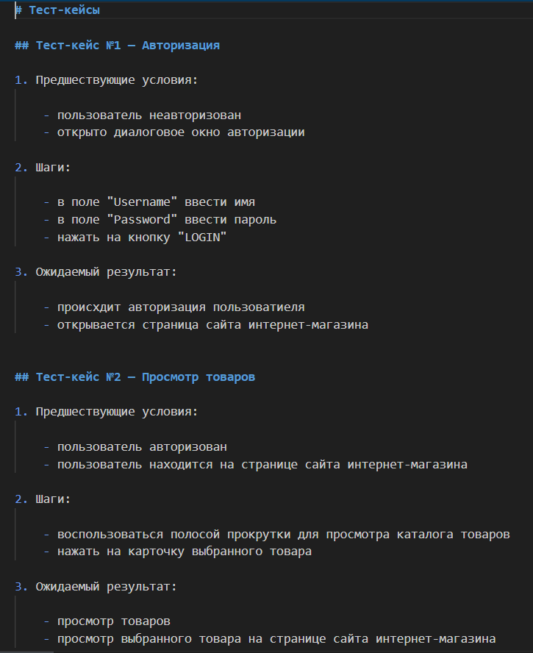

Взять форму регистрации, например, как на рисунке.

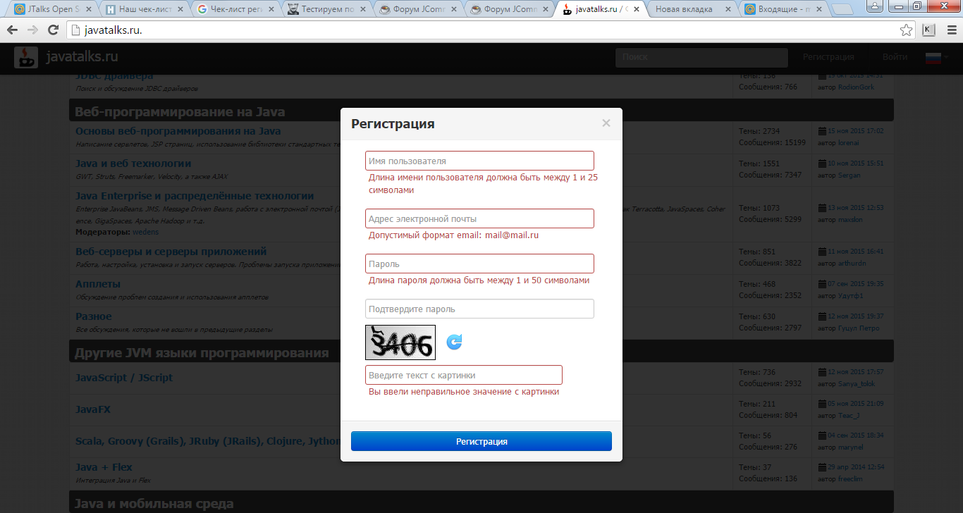

***Составить тест-кейсы*** ***с валидными данными***. Тест-кейсы должны быть мелкие (2-3 шага) с вынесением тестовых данных.

***Составить тест-кейсы с невалидными данными***

**Лабораторная работа № 14 «Составление чек-листа»**

Чек-листы тестировщика – это список задач, которые нужно выполнить в процессе тестирования. В чек-листе могут быть перечислены тест-кейсы, условия тестирования, требования к продукту и многое другое. Цель чек-листа – не пропустить ни одной важной детали в процессе тестирования.

Использование чек-листов помогает тестировщикам упростить и структурировать свою работу, а также не забыть важные детали. Кроме того, чек-листы могут быть использованы в качестве инструмента для автоматизации тестирования.

Составление чек-листов – это процесс, который может значительно упростить и ускорить тестирование программного обеспечения. Ниже представлены основные шаги, которые помогут вам составить эффективный чек-лист.

1. **Определите цели и задачи.** Перед тем, как начать составление чек-листа, необходимо понять, какие задачи вы хотите решить с помощью него. Какие функциональные возможности продукта вы хотите проверить? Какие аспекты безопасности требуют особого внимания? Что важно для пользователей? Определите цели и задачи, которые вы хотите достичь с помощью чек-листа, и, исходя из этого составьте его структуру.
2. **Разбейте на категории**. Разбейте продукт на категории и подкатегории, чтобы вам было легче ориентироваться. Например, если вы тестируете веб-приложение, вы можете разбить его на следующие категории: регистрация, авторизация, работа с профилем пользователя, работа с контентом, оплата и т.д. Каждая категория должна содержать соответствующие тест-кейсы.
3. **Напишите тест-кейсы.** Напишите тест-кейсы для каждой категории. Тест-кейсы – это набор шагов, которые необходимо выполнить для проверки определенной функциональности продукта. Например, тест-кейс для регистрации пользователя может содержать следующие шаги: открытие страницы регистрации, заполнение формы регистрации, нажатие кнопки "Зарегистрироваться", проверка успешной регистрации.
4. **Определите ожидаемый результат**. Определите ожидаемый результат для каждого тест-кейса. Например, для тест-кейса "Регистрация пользователя" ожидаемым результатом будет успешная регистрация и переход на страницу профиля пользователя.
5. **Проверьте чек-лист**. Проверьте ваш чек-лист на полноту и актуальность. Убедитесь, что вы не упустили ничего важного и что все тест-кейсы соответствуют целям и задачам, которые вы определили в начале.

Составление чек-листа – это творческий процесс, который требует от вас внимательности, аккуратности и профессионализма. Чем более структурированным и подробным будет ваш чек-лист, тем более эффективнее и быстрее будет проходить тестирование.

*Взять форму регистрации, например, как на рисунке.*



**Составить для нее чек-лист**

**Лабораторная работа № 15 «Составление тест-кейсов и чек-листов»**

Взять сервис в социальной сети «Контакт» и составить для него тест-кейсы и чек-лист.

**Неделя 9**

**Лабораторная работа № 16 «**Тест-менеджмент системы**»**

**Процесс тестирования с Ситечко: обзор системы**

**http://sitechco.ru/**

**Лабораторная работа № 17 «**Лицензирование программных продуктов**»**

Составить сравнительную таблицу с описанием лицензий на свободное программное обеспечение.